
A progressão aritmética aparece com frequência em situações reais onde há crescimento ou variação constante, como reajustes de salário, economia mensal, metas de treino ou organização de produção. Compreender esse padrão permite prever resultados com rapidez, tomar decisões mais eficientes e evitar erros de cálculo em contextos práticos. Resolver exercícios não é apenas treino mecânico, mas uma forma de desenvolver leitura de padrões, modelagem de situações reais e agilidade no raciocínio lógico. Sem prática, o aluno até reconhece a ideia, mas não consegue aplicar com precisão nem velocidade quando necessário.

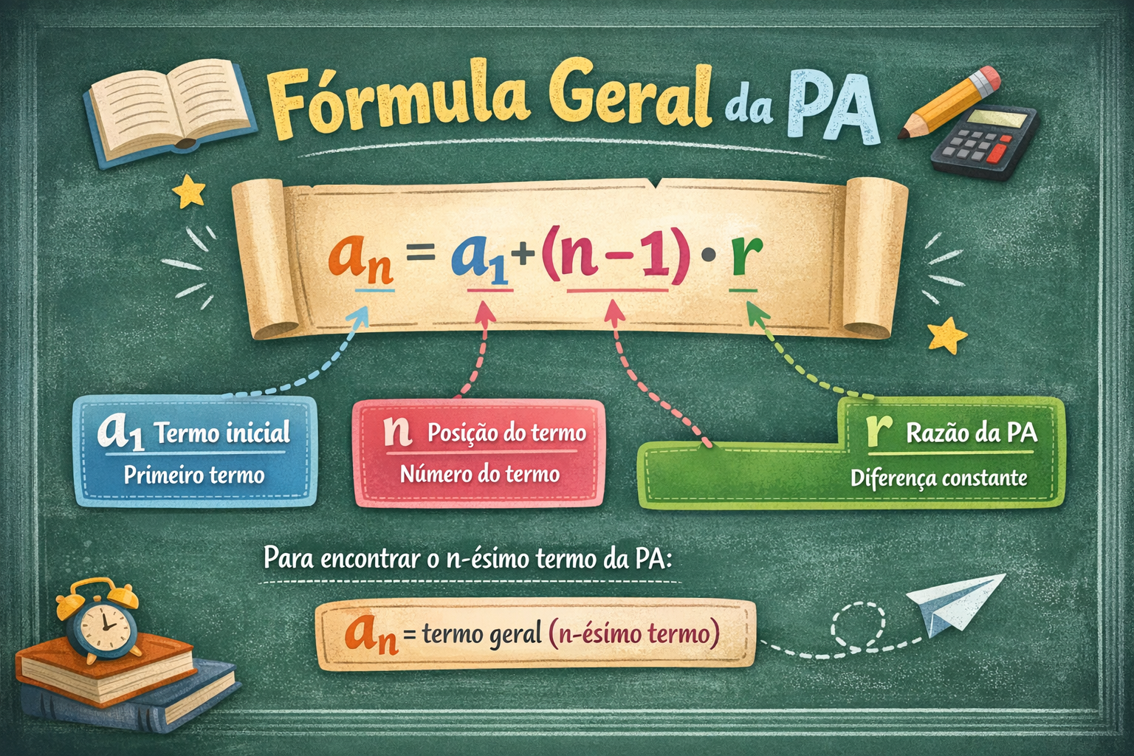

Progressão Aritmética – Aplicação Prática

Nível Fácil (4 questões)
Foco: identificação de padrão e raciocínio direto, sem fórmula explícita.

1. Salário com aumento fixo
Uma pessoa recebe R$ 1.200 no primeiro mês e seu salário aumenta R$ 100 a cada mês. Qual será o salário no 5º mês

2. Treino físico
Um atleta corre 2 km no primeiro dia e aumenta 1 km por dia. Quantos km ele correrá no 7º dia?

3. Economia semanal
Uma pessoa guarda R$ 10 na primeira semana, R$ 15 na segunda, R$ 20 na terceira.  Quanto ela guardará na 6ª semana?

4. Degraus de um treino
Um treino começa com 5 repetições e aumenta 3 repetições a cada série. Quantas repetições serão feitas na 8ª série?

Nível Médio (6 questões)
Foco: uso implícito ou explícito da fórmula e interpretação.

5. Produção de uma fábrica
Uma fábrica produz 50 peças no primeiro dia e aumenta sua produção em 10 peças por dia. Quantas peças serão produzidas no 15º dia?

6. Parcelamento crescente
Uma pessoa paga parcelas que começam em R$ 200 e aumentam R$ 50 a cada mês. Qual será o valor da 10ª parcela?

7. Arquibancada
Uma arquibancada tem 20 lugares na primeira fileira e cada fileira seguinte tem 4 lugares a mais. Quantos lugares há na 12ª fileira?

8. Aplicativo de leitura
Uma pessoa lê 8 páginas no primeiro dia e aumenta 2 páginas por dia. Quantas páginas ela lerá no 20º dia?

9. Economia mensal (com soma)
Uma pessoa economiza R$ 100 no primeiro mês e aumenta R$ 20 a cada mês. Quanto ela terá economizado ao final de 6 meses?

10. Estacionamento
Um estacionamento cobra R$ 5 na primeira hora e aumenta R$ 2 a cada hora adicional. Qual será o valor cobrado na 8ª hora?

